Министерство образования Российской Федерации

МОСКОВСКИЙ ГОСУДАРСТВЕННЫЙ ТЕХНИЧЕСКИЙ УНИВЕРСИТЕТ
им. Н.Э. БАУМАНА

Факультет: Информатика и системы управления Кафедра: Информационная безопасность (ИУ8)

ИНТЕЛЛЕКТУАЛЬНЫЕ ТЕХНОЛОГИИ ИНФОРМАЦИОННОЙ БЕЗОПАСНОСТИ

Лабораторная работа №3 на тему:
«Исследование нейронных сетей с радиальными базисными функциями (RBF) на примере моделирования булевых выражений»

Вариант 14

Преподаватель:
Коннова Н.С.

Студент:
Камольцев Д.А.

Группа:
ИУ8-22М

Москва 2025

Цель работы
Исследовать функционирование НС с радиальными базисными функциями (RBF) и обучить ее по правилу Видроу-Хоффа.

Постановка задачи
Получить модель заданной булевой функции (БФ) на основе RBF-НС с двоичными входами $x_{1},x_{2},x_{3},x_{4}∈\{0,1\}$, единичным входом смещения $φ_{0}=1$, синаптическими весами $v_{0},v_{1},v_{2},v_{3},v_{4}$, двоичным выходом $y∈\{0,1\}$ с пороговой ФА выходного нейрона, $J$ скрытыми RBF-нейронами с гауссовой ФА $φ:R→(0,1]$ и координатами центров $c_{j1},c_{j2},c_{j3},c_{j4}$ ($j=\overline{1,J}$) (рис. 1).
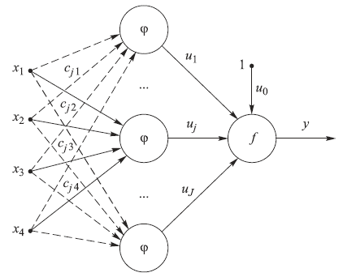
Рисунок 1 – Нейронная сеть RBF
Для заданной БФ количество RBF-нейронов необходимо выбирать из соотношения $J=\min{\{J_{0},J_{1}\}}$, где $J_{0},J_{1}$ – количество векторов $x=(x_{1},x_{2},x_{3},x_{4})$, соответствующих значениям БФ «0» и «1». Центры RBF $c^{(j)}= (c_{j1},c_{j2},c_{j3},c_{j4})$ должны совпадать с концами этих векторов.
Требуется найти минимальный набор векторов $x$, используемых для обучения. Вариант задания приведен в таблице 1.
Таблица 1 – Исходные данные варианта задания согласно номеру в списке
№ варианта | Моделируемая БФ | ФА*
14 | $$\overline{\overline{(x_{1}+x_{2})}+x_{3}+x_{4}}$$ | Пороговая

* Функция активации:

$$f\left(net\right)=\left\{\begin{aligned}1, net≥0, \\ 0, net<0;\end{aligned}\right.$$ | (1)

Ход работы
$$\overline{\overline{(x_{1}∨x_{2})}∨x_{3}∨x_{4}}$$
Таблица истинности для моделируемой БФ приведена в таблице 2.

Таблица 2. Таблица истинности моделируемой БФ

$$x_{1}$$ | $$x_{2}$$ | $$x_{3}$$ | $$x_{4}$$ | $$F$$
0 | 0 | 0 | 0 | 0
0 | 0 | 0 | 1 | 0
0 | 0 | 1 | 0 | 0
0 | 0 | 1 | 1 | 0
0 | 1 | 0 | 0 | 1
0 | 1 | 0 | 1 | 0
0 | 1 | 1 | 0 | 0
0 | 1 | 1 | 1 | 0
1 | 0 | 0 | 0 | 1
1 | 0 | 0 | 1 | 0
1 | 0 | 1 | 0 | 0
1 | 0 | 1 | 1 | 0
1 | 1 | 0 | 0 | 1
1 | 1 | 0 | 1 | 0
1 | 1 | 1 | 0 | 0
1 | 1 | 1 | 1 | 0

Находим количество RBF-нейронов: $J=3$. Реже встречаются вектора, на которых БФ принимает значение «1». Поэтому выбираем следующие центры:
$$C^{(1)}=\left(0,1,0,0\right), C^{(2)}=\left(1,0,0,0\right), C^{(3)}=\left(1,1,0,0\right).$$
Сначала проведем обучение на максимальном наборе. Норма обучения для всех случаев выбирается $η = 0,3$.
На рисунке 2 приведен результат обучения НС на максимальном наборе. На рисунке 3 представлен график зависимости ошибки обучения (расстояния Хэмминга) от числа эпох.

Рисунок 2 – Результат обучения НС по алгоритму RBF на всей выборке

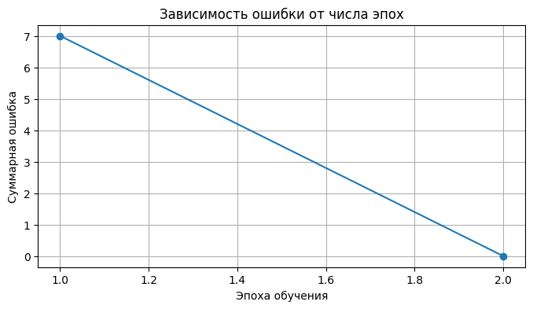
Рисунок 3 – График суммарной ошибки НС по эпохам обучения на всей выборке

Как видно, для обучения НС потребовалось всего 2 эпохи с единственной коррекцией весовых коэффициентов. Для того чтобы удостовериться в правильности написанного алгоритма обучения реализуем вывод результата по шагам в рамках каждой эпохи. На рисунке 4 представлены шаги обучения RBF-сети на полном наборе.

а)
б)
Рисунок 4 – Результат обучения НС по алгоритму RBF на всей выборке (вывод по шагам): а) – эпоха №1, б) – эпоха №2

Найдем минимальный набор для обучения НС по RBF-алгоритму. На рисунке 5 приведен результат обучения НС на минимальном наборе. На рисунке 6 представлен график суммарной ошибки НС.
Минимальное подмножество для обучения состоит из 2-х векторов:
$$x^{(1)}=\left(0,0,0,1\right), x^{(2)}=\left(1,1,0,0\right).$$
Конечные значения синаптических весов имеют вид:
$$v = [-0.300, 0.099, 0.099, 0.555]$$
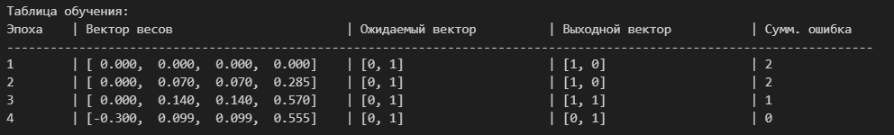
Рисунок 4 – Результат обучения НС по алгоритму RBF на минимальной выборке

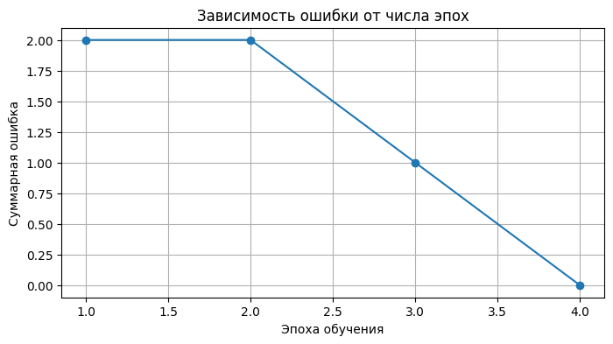

Рисунок 5 – График суммарной ошибки НС по эпохам обучения на минимальной выборке

Как видно, для обучения НС потребовалось 4 эпохи. Также выведем результат обучения по шагам в рамках каждой эпохи. На рисунке 6 представлены шаги обучения RBF-сети на минимальном наборе.

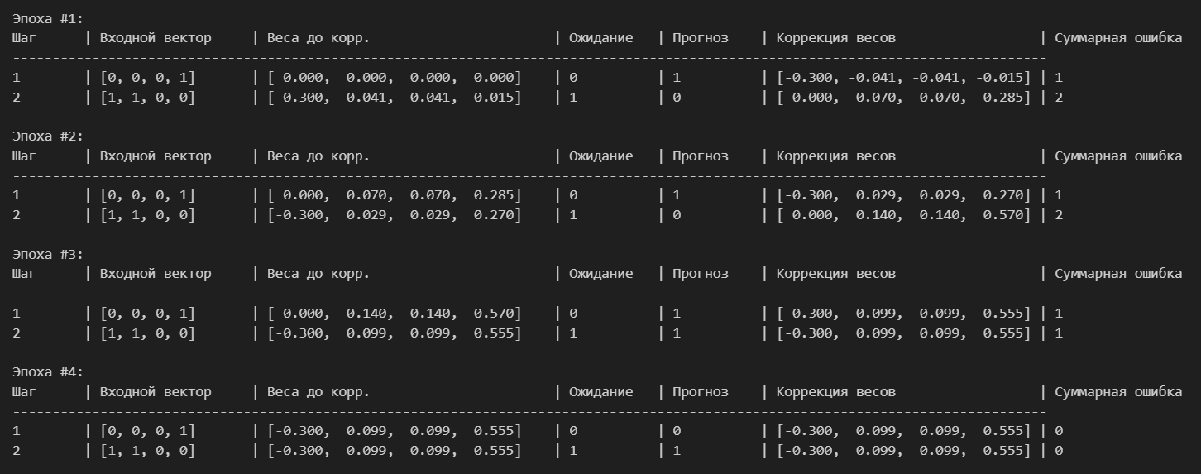
Рисунок 6 – Результат обучения НС по алгоритму RBF на минимальном наборе (вывод по шагам)
Выводы
В ходе выполнения настоящей лабораторной работы было исследовано функционирование НС с радиальными базисными функциями (RBF), а также ее обучение по правилу Видроу-Хоффа. Был найден минимальный набор, на котором НС может обучиться. Были получены синаптические веса. Также были построены графики зависимости суммарной шибки НС от числа эпох, как на максимальной выборке, так и на минимальной.

ПРИЛОЖЕНИЕ А

Листинг 1 - Исходный код программы

import numpy as np
import itertools
from matplotlib import pylab as plt

class RBF_network:
def __init__(self, centers):
"""
centers: массив центров RBF-нейронов
Инициализируются веса: v0 для смещения и v1...vJ равны 0.
"""
self.centers = centers
self.J = centers.shape[0] # число строк в массиве centers
self.weights = np.zeros(self.J + 1) # [v0, v1, ..., v_J]
# self.weights = np.ones(self.J + 1) # [v0, v1, ..., v_J]

def rbf(self, x, center):
"""
Гауссова RBF: φ(x, c) = exp( - ||x - c||² )
"""
return np.exp(-np.sum((x - center)**2))

def compute_phi(self, x):
"""
Вычисляет вектор выходов скрытого слоя для входного вектора x.
Вектор имеет вид: [1, φ₁(x), φ₂(x), ..., φ_J(x)],
где первая компонента – вход смещения (φ₀ = 1).
"""
phi_hidden = np.array([self.rbf(x, c) for c in self.centers])
return np.concatenate(([1], phi_hidden))

def predict(self, x):
"""
Вычисляет суммарный вход (net) и возвращает выход:
"""
phi = self.compute_phi(x)
net = np.dot(self.weights, phi)
return 1 if net >= 0 else 0

def learn(self, inputs, outputs, eta=0.3, max_epochs=100, show=False):
if show:
epoch = 0
error_history = []
details = [] # Итоговая таблица обучения
steps_details = [] # Шаги по эпохам

while epoch < max_epochs:
epoch_error = 0
weights_before_epoch = np.copy(self.weights)
predictions = []
epoch_steps = [] # Список шагов внутри эпохи

# Проходим по всем обучающим примерам
for step, (x, target) in enumerate(zip(inputs, outputs), start=1):
phi = self.compute_phi(x)

weights_before_update = np.copy(self.weights) # Веса до корректировки

output = self.predict(x)
predictions.append(output)
error = target - output
epoch_error += abs(error)

# Коррекция весов по правилу Видроу-Хоффа
weight_correction = eta * error * phi
self.weights += weight_correction

# Логируем шаг
epoch_steps.append([
step, x.tolist(), np.round(weights_before_update, 3).tolist(), target,
output, np.round(self.weights, 3).tolist(), epoch_error
])

# Сохраняем данные эпохи в итоговую таблицу
details.append([epoch+1, np.round(weights_before_epoch, 3), outputs, predictions, epoch_error])
steps_details.append((epoch+1, epoch_steps))

error_history.append(epoch_error)
epoch += 1

if epoch_error == 0:
break

return error_history, details, steps_details

else:
epoch = 0
while epoch < max_epochs:
epoch_error = 0
predictions = []
# Проходим по всем обучающим примерам
for x, target in zip(inputs, outputs):
phi = self.compute_phi(x)
net = np.dot(self.weights, phi)
output = 1 if net >= 0 else 0
predictions.append(output)
error = target - output
epoch_error += abs(error)
# Обновление весов по правилу Видроу-Хоффа
self.weights += eta * error * phi
epoch += 1
if epoch_error == 0:
break
return epoch_error

def check_network(self, inputs, outputs):
"""
Проверяет сеть на обучающей выборке, возвращая суммарную ошибку и результаты.
"""
total_error = 0
for x, target in zip(inputs, outputs):
phi = self.compute_phi(x)
net = np.dot(self.weights, phi)
output = 1 if net >= 0 else 0
total_error += abs(target - output)
return total_error

# Функции для форматирования
def format_vector(vec):
"""Преобразует numpy-массив в строку с фиксированным форматом элементов."""
return "[" + ", ".join("{:>6.3f}".format(x) for x in vec) + "]"

def format_list(lst):
"""Преобразует список целых чисел в строку."""
return "[" + ", ".join("{:d}".format(x) for x in lst) + "]"

# Генерация полной таблицы истинности
def bool_func(x):
return not(not( x[0] or x[1] ) or x[2] or x[3])
# return (x[0] or x[1] or x[2]) and (x[1] or x[2] or x[3])
# return not(( ( x[0] or x[1] ) and x[2] ) or (x[2] and x[3]))
# return ((not(x[0]) or x[2]) and x[1]) or (x[1] and x[3])

# Генерация всех 16 возможных входных векторов длины 4
full_inputs = []
full_outputs = []
for i in range(16):
# Формируем бинарное представление длиной 4, дополняем ведущими нулями
inp = list(map(int, bin(i)[2:].rjust(4, '0')))
full_inputs.append(inp)
full_outputs.append(bool_func(inp))

full_inputs = np.array(full_inputs)
full_outputs = np.array(full_outputs)

# Вывод таблицы истинности
print("Таблица истинности:")
for x, y in zip(full_inputs, full_outputs):
print(x, int(y))

# Определение центров RBF-нейронов
# Согласно условию, число RBF-нейронов выбирается как J = min{J0, J1},
# где J0, J1 – число векторов с выходом 0 и 1 соответственно.

#===============================

positive_indices = np.where(full_outputs == 1)[0]
negative_indices = np.where(full_outputs == 0)[0]
if len(positive_indices) > len(negative_indices):
rbf_neurons_values = full_inputs[negative_indices]
else:
rbf_neurons_values = full_inputs[positive_indices]
centers = np.unique(rbf_neurons_values, axis=0)
print("\nЦентры RBF-нейронов:\n")
for i in range(len(centers)):
print(f"C{i+1} = {centers[i]}\n")

# Определение минимального набора обучающих векторов
#Функция для нахождения минимальных входных данных для сети, достаточных для обучения
def find_min_inputs(full_inputs, full_outputs, centers, network):
for i in range(1,len(full_inputs)): # Перебор подмножеств от 1 до 15
new_inputs = itertools.combinations(range(16), i)
# перебор всех возможных сочетаний индексов входов длиной i
for sample in new_inputs:
inputs=[]
outputs=[]
for number in sample:
# формируем двоичное представление числа (4-битное)
inputs.append(list(map(int,bin(number)[2:].rjust(4,'0'))))
for bin_number in inputs:
# генерируем выходы для поднабора входов через булеву функцию
outputs.append(bool_func(bin_number))
inputs = np.array(inputs)
outputs = np.array(outputs)

rbf_netw = network(centers)
# Обучение сети на выбранном подмножестве
E = rbf_netw.learn(inputs, outputs)
# Расстояние Хэмминга при тестировании на полном наборе
E_full = int(rbf_netw.check_network(full_inputs, full_outputs))
print("E_min: ",E,"E_full: ",E_full)
# Проверка, способна ли сеть корректно предсказывать на множестве
if E == 0 and E_full == 0:
min_input_param={'weights': rbf_netw.weights,'inputs': inputs, 'outputs':outputs}
return min_input_param

min_input_param = find_min_inputs(full_inputs, full_outputs, centers, RBF_network)
min_weights = np.round(min_input_param['weights'],3)
min_input = min_input_param['inputs']
min_output = np.array(min_input_param['outputs'], dtype = int)

print("Веса:", ", ".join(f"{w:.3f}" for w in min_weights))
print('Минимальная выборка:', min_input)
# # print('Ожидаемый выход:', min_output)

# Создаем экземпляр RBF-сети с выбранными центрами
rbf_net = RBF_network(centers)

# Обучаем сеть на минимальном наборе обучающих векторов
error_history, details, steps_details = rbf_net.learn(min_input, min_output, eta=0.3, max_epochs=100, show=True)
# error_history, details, steps_details = rbf_net.learn(full_inputs, full_outputs, eta=0.3, max_epochs=100, show=True)

# E_full = rbf_net.check_network(full_inputs,full_outputs)
# print(f"Ошибка на полной выборке: {E_full}")

# Вывод таблицы обучения
print("\nТаблица обучения:")
header = "{:<8} | {:<35} | {:<25} | {:<25} | {:<15}".format("Эпоха", "Вектор весов", "Ожидаемый вектор", "Выходной вектор", "Сумм. ошибка")
# header = "{:<8} | {:<35} | {:<48} | {:<48} | {:<15}".format("Эпоха", "Вектор весов", "Ожидаемый вектор", "Выходной вектор", "Сумм. ошибка")
print(header)
print("-" * len(header))
for row in details:
epoch, weights, expected_vector, output_vector, error = row
weights_str = format_vector(weights)
expected_str = format_list(expected_vector)
output_str = format_list(output_vector)
print("{:<8} | {:<35} | {:<25} | {:<25} | {:<15}".format(epoch, weights_str, expected_str, output_str, error))

# График ошибки

plt.figure(figsize=(8, 4))
plt.plot(range(1, len(error_history)+1), error_history, marker='o')
plt.xlabel("Эпоха обучения")
plt.ylabel("Суммарная ошибка")
plt.title("Зависимость ошибки от числа эпох")
plt.grid(True)
plt.show()

print("\nПодробные шаги обучения по эпохам:")
for epoch_num, steps in steps_details:
print(f"\nЭпоха #{epoch_num}:")
print("{:<8} | {:<18} | {:<35} | {:<10} | {:<10} | {:<32} | {:<15}".format(
"Шаг", "Входной вектор", "Веса до корр.", "Ожидание", "Прогноз", "Коррекция весов", "Суммарная ошибка"
))
print("-" * 130)

for step, x, w_before, expected, y, correction, err_sum in steps:
x_str = str(x)
w_before_str = format_vector(np.array(w_before))
correction_str = format_vector(np.array(correction))
print("{:<8} | {:<18} | {:<35} | {:<10} | {:<10} | {:<20} | {:<15}".format(
step, x_str, w_before_str, expected, y, correction_str, err_sum
))

